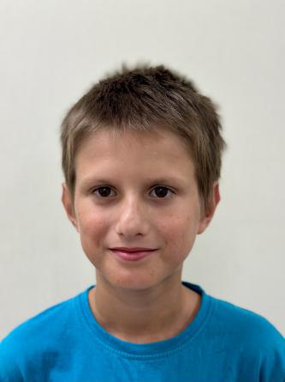
К.Кирилл 2012 г.р.
Добрый , любознательный, коммуникабельный, честный, отзывчивый ,ответственный , идет на контакт со взрослыми и сверстниками . В Центре живет с сестрой Викторией ,2017 г.р.

